ZA VSE, KI MI ŠE NISO POSLALI! OSTALI NE!!  OCENJEVANJE:  PRIPRAVI POGRINJEK, PARTIČEK LAHKO ZLOŽIŠ PO ŽELJI. POGRINJEK MI SLIKAJ. TVOJ IZDELEK BOM OCENILA. POMEMBNO JE, DA JE PRIBOR NA PRAVEM MESTU, RAZMAKI MED PRIBOROM ENAKI. SPOMNI SE KAJ SMO SE UČILI V ŠOLI.  FOROGRAFIJO MI POŠLJI NA MAIL:  manca.martincic@oskoroskabela.si  UPAM, DA STE DOBRO. LEP POZDRAV,  UČITELJICA MANCA |  | POGLEJ SI SPODNJa POSNETEKa:  https://www.youtube.com/watch?v=-_H0vYlGeRk  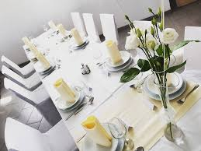 |  | GOSPODINJSTVO 6

